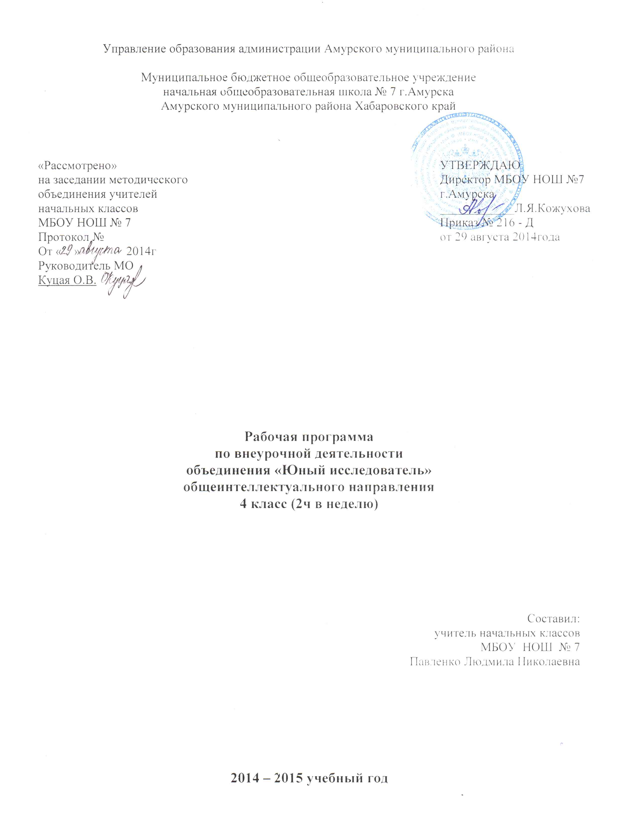

Пояснительная записка
Новые стандарты образования предполагают внесение значительных изменений в структуру и содержание, цели и задачи образования, смещение акцентов с одной задачи — вооружить учащегося знаниями — на другую — формировать у него общеучебные умения и навыки, как основу учебной деятельности. Учебная деятельность школьника должна быть освоена им в полной мере, со стороны всех своих компонентов: ученик должен быть ориентирован на нахождение общего способа решения задач (выделение учебной задачи), хорошо владеть системой действий, позволяющих решать эти задачи (учебные действия); уметь самостоятельно контролировать процесс своей учебной работы (контроль) и адекватно оценивать качество его выполнения (оценка), только тогда ученик становится субъектом учебной деятельности.
Одним из способов превращения ученика в субъект учебной деятельности является его участие в исследовательской деятельности.
Исследовательская деятельность является средством освоения действительности и его главные цели – установление истины, развитие умения работать с информацией, формирование исследовательского стиля мышления. Особенно это актуально для учащихся начальной школы, поскольку именно на этом этапе учебная деятельность является ведущей и определяет развитие главных познавательных особенностей развивающейся личности. Результатом этой деятельности является формирование познавательных мотивов, исследовательских умений, субъективно новых для учащихся знаний и способов деятельности.
Исследовательская практика ребенка интенсивно может развиваться в сфере дополнительного образования на внеклассных и внеурочных занятиях. Исследовательская деятельность позволяет привлекать к работе разные категории участников образовательного процесса (учащихся, родителей, учителей), создает условия для работы с семьей, общения детей и взрослых, их самовыражения и самоутверждения, развития творческих способностей, предоставляет возможность для отдыха и удовлетворения своих потребностей.
Так возникла идея объединить детей и взрослых для обучения их исследовательской деятельности.
Программа является продолжением урочной деятельности, опирается на методику и программу исследовательского обучения младших школьников автора А.И.Савенкова.
Программа предполагает обучение в 4 классе – 68 ч, 2 часа в неделю.
Ценность программы заключается в том, что учащиеся получают возможность посмотреть на различные проблемы с позиции ученых, ощутить весь спектр требований к научному исследованию.
Ее актуальность основывается на интересе, потребностях учащихся и их родителей. В программе удачно сочетаются взаимодействие школы с семьей, творчество и развитие, эмоциональное благополучие детей и взрослых. Она способствует ознакомлению с организацией коллективного и индивидуального исследования, обучению в действии, побуждает к наблюдениям и экспериментированию, опирается на собственный жизненный опыт, позволяет чередовать коллективную и индивидуальную деятельность.
Основные принципы реализации программы – научность, доступность, добровольность, субъектность, деятельностный и личностный подходы, преемственность, результативность, партнерство, творчество и успех.
Цель программы: создание условий для успешного освоения учениками основ исследовательской деятельности.
Задачи программы:
- формировать представление об исследовательском обучении как ведущем способе учебной деятельности;
- обучать специальным знаниям, необходимым для проведения самостоятельных исследований;
- формировать и развивать умения и навыки исследовательского поиска;
- развивать познавательные потребности и способности, креативность.
Формы и методы проведения занятий: беседа, игра, практическая работа, эксперимент, наблюдение, экспресс-исследование, коллективные и индивидуальные исследования, самостоятельная работа, защита исследовательских работ, мини-конференция, консультация.
Методы контроля: консультация, доклад, защита исследовательских работ, выступление, выставка, презентация, мини-конференция, научно-исследовательская конференция, участие в конкурсах исследовательских работ.

Учебно-тематический план
Содержание курса | Количчасов | Перечень УУД
1. Что такое исследование? | 1 | Личностные УУД:  - Определять и высказывать под руководством педагога самые простые общие для всех людей правила поведения при сотрудничестве (этические нормы).  Регулятивные УУД:  - Определять и формулировать цель деятельности с помощью учителя.  - Проговаривать последовательность действий.  Познавательные УУД:  Перерабатывать полученную информацию: делать выводы, сравнивать и группировать объекты.  Коммуникативные УУД:  -Донести свою позицию до других: оформлять свою мысль в устной и письменной речи.
2. Тема, предмет, объект исследования | 4 | Личностные УУД:  формирование у детей мотивации к обучению, положительное отношение к исследовательской деятельности.  Регулятивные УУД:  принимать и сохранять учебную задачу;  учитывать выделенные учителем ориентиры действия; планировать свои действия.  Познавательные УУД:  осуществлять поиск нужной информации для выполнения исследования с использованием учебной и дополнительной литературы в открытом информационном пространстве, в т.ч. контролируемом пространстве Интернета.  Коммуникативные УУД:  использовать речь для регуляции своего действия;  допускать существование различных точек зрения;  учитывать разные мнения, стремиться к координации.
3. Цели и задачи исследования | 5 | Личностные УУД:  ориентация на понимание причин успеха в исследовательской деятельности, в том числе на самоанализ и самоконтроль результата, на анализ соответствия результатов требованиям конкретной задачи, понимание предложений и оценок учителя, взрослых, товарищей, родителей.  Регулятивные УУД:  осуществлять итоговый и пошаговый контроль;  различать способ и результат действия.  Познавательные УУД:  анализировать объекты, выделять главное;  осуществлять синтез (целое из частей);  строить рассуждения об объекте.  Коммуникативные УУД:  соблюдать корректность в высказываниях;  задавать вопросы по существу;  использовать речь для регуляции своего действия.
4. Гипотеза | 6 | Личностные УУД:  способность к самооценке на основе критериев успешности исследовательской деятельности.  Регулятивные УУД:  вносить коррективы в действия на основе их оценки и учета сделанных ошибок,  выполнять учебные действия в материале, речи, в уме.  Познавательные УУД:  устанавливать причинно-следственные связи;  обобщать (выделять класс объектов по какому-либо признаку);  Коммуникативные УУД:  контролировать действия партнера;  владеть монологической и диалогической формами речи.
5. Организация исследования | 16 | Личностные УУД:  интерес к новому содержанию и новым способам познания  Регулятивные УУД:  принимать и сохранять учебную задачу;  учитывать выделенные учителем ориентиры действия  Познавательные УУД:  использовать знаки, символы, модели, схемы для решения познавательных задач и представления их результатов;  высказываться в устной и письменной формах.  Коммуникативные УУД:  использовать речь для регуляции своего действия;  допускать существование различных точек зрения.
6. Эксперимент | 32 | Личностные УУД:  способность к самооценке на основе критериев успешности исследовательской деятельности.  Регулятивные УУД:  адекватно воспринимать оценку учителя;  различать способ и результат действия.  Познавательные УУД:  строить рассуждения об объекте.  Коммуникативные УУД:  формулировать собственное мнение и позицию;  договариваться, приходить к общему решению.
7. Защита проектов | 4 | Личностные УУД:  ориентация на понимание причин успеха в исследовательской деятельности, в том числе на самоанализ и самоконтроль результата, на анализ соответствия результатов требованиям конкретной задачи, понимание предложений и оценок учителя, взрослых, товарищей, родителей.  Регулятивные УУД:  адекватно воспринимать оценку учителя  Познавательные УУД:  оперировать такими понятиями, как проблема, гипотеза, наблюдение, эксперимент, умозаключение, вывод и т.п.  Коммуникативные УУД:  владеть монологической и диалогической формами речи.

Программное содержание (68 ч)
1. Что такое исследование? - 1 ч
Знания, умения и навыки, необходимые в исследовательском поиске.
Знать:
- исследовательские способности, пути их развития.
Уметь:
- находить значимые личностные качества исследователя.
2. Определение темы, предмета, объекта исследования – 4 ч
Характеристика понятий: тема, предмет, объект исследования. Обоснование актуальности выбора темы исследования. Предмет исследования как проблема в самой теме исследования. Какими могут быть исследования.
Знать:
- как выбрать тему, предмет, объект исследования,
Уметь:
- выбирать тему, предмет, объект исследования,
- обосновывать актуальность темы.
3. Цели и задачи исследования – 5 ч
Соответствие цели и задач теме исследования. Сущность изучаемого процесса, его главные свойства, особенности. Основные стадии, этапы исследования.
Знать:
- ответ на вопрос – зачем ты проводишь исследование?
Уметь:
- ставить цели и задачи исследования.
4. Учимся выдвигать гипотезы - 6 ч
Понятия: гипотеза, провокационная идея.
Вопросы для рассмотрения: Что такое гипотеза. Как создаются гипотезы. Что такое провокационная идея и чем она отличается от гипотезы. Как строить гипотезы. Гипотезы могут начинаться со слов: может быть…, предположим…, допустим…, возможно…, что, если…
Практические задания: “Давайте вместе подумаем”, “Что бы произошло, если бы волшебник исполнил три самых главных желания каждого человека на Земле?”, “Придумай как можно больше гипотез и провокационных идей” и др.
Знать:
- как создаются гипотезы.
Уметь:
- создавать и строить гипотезы,
- различать провокационную идею от гипотезы.
5. Организация исследования – 16 ч
Метод исследования как путь решения задач исследователя. Знакомство с основными доступными детям методами исследования:
– подумать самостоятельно;
– посмотреть книги о том, что исследуешь;
– спросить у других людей;
– познакомиться с кино- и телефильмами по теме своего исследования;
– обратиться к компьютеру, посмотреть в глобальной компьютерной сети Интернет;
– понаблюдать; провести эксперимент.
Практические задания: тренировка в использовании методов исследования в ходе изучения доступных объектов (вода, свет, комнатные растения, люди и т.д.).
Знать:
- методы исследования,
Уметь:
- использовать методы исследования при решении задач исследования,
- задавать вопросы,
- составлять план работы,
- находить информацию.
6. Наблюдение и наблюдательность. - 6 ч
Знакомство с наблюдением как методом исследования. Изучение преимуществ и недостатков (показать наиболее распространенные зрительные иллюзии) наблюдения. Сфера наблюдения в научных исследованиях. Информация об открытиях, сделанных на основе наблюдений. Знакомство с приборами, созданными для наблюдения (микроскоп, лупа и др.).
Практические задания: “Назови все особенности предмета”, “Нарисуй в точности предмет”, “Парные картинки, содержащие различие”, “Найди ошибки художника”.
Знать:
- метод исследования – наблюдение
Уметь:
- проводить наблюдения над объектом и т.д.
7. Коллекционирование. - 2 ч
Понятия: коллекционирование, коллекционер, коллекция. Что такое коллекционирование. Кто такой коллекционер. Что можно коллекционировать. Как быстро собрать коллекцию.
Практические задания: выбор темы для коллекции, сбор материала.
Знать:
- понятия - коллекционирование, коллекционер, коллекция
Уметь:
- выбирать тему для коллекционирования
- собирать материал
8. Что такое эксперимент. - 7 ч
Понятия: эксперимент, экспериментирование.
Самый главный способ получения информации. Что знаем об экспериментировании. Как узнать новое с помощью экспериментов. Планирование и проведение эксперимента.
Практическая работа.
Знать:
- понятия - эксперимент и экспериментирование
Уметь:
- планировать эксперимент
- находить новое с помощью эксперимента
9.Сбор материала для исследования. - 5 ч
Понятия: способ фиксации знаний, исследовательский поиск, методы исследования.
Что такое исследовательский поиск. Способы фиксации получаемых сведений (обычное письмо, пиктографическое письмо, схемы, рисунки, значки, символы и др.).
Знать:
- правила и способы сбора материала
Уметь:
- находить и собирать материал по теме исследования
- пользоваться способами фиксации материала
10. Обобщение полученных данных. - 3 ч
Анализ, обобщение, главное, второстепенное.
Что такое обобщение. Приемы обобщения. Определения понятиям. Выбор главного. Последовательность изложения.
Практические задания: “Учимся анализировать”, “Учимся выделять главное”, “Расположи материал в определенной последовательности”.
Знать:
- способы обобщения материала
Уметь:
- обобщать материал
- пользоваться приёмами обобщения
- находить главное
11. Как подготовить сообщение о результатах исследования и подготовиться к защите - 6 ч
Как подготовить сообщение - 2 ч
Сообщение, доклад.
Что такое доклад. Как правильно спланировать сообщение о своем исследовании. Как выделить главное и второстепенное.
Знать:
- правила подготовки сообщения
Уметь:
- планировать свою работу
“Что сначала, что потом”, “Составление рассказов по заданному алгоритму” и др.
Подготовка к защите - 4 ч
Защита.
Знать и уметь:
Вопросы для рассмотрения: Коллективное обсуждение проблем: “Что такое защита”, “Как правильно делать доклад”, “Как отвечать на вопросы”.
12. Индивидуальные консультации - 5 ч
Консультации проводятся педагогом для учащихся и родителей, работающих в микрогруппах или индивидуально. Подготовка детских работ к публичной защите.
13. Подведение итогов работы - 2 ч

Литература
1. Савенков А.И. Методика исследовательского обучения младших школьников. Издательство «Учебная литература», дом «Фёдоров», 2012.
2. Детские энциклопедии, справочники и другая аналогичная литература.
Интернет - ресурсы:
- http://www.zavuch.info
- http://www.nachalka.com/
- http://festival.1september

Приложение
Календарно-тематическое планирование
№ | Дата по плану | Дата факт. | Тема занятия | Примечание
1 | 01.09. |  | Проект? Проект! Научные исследования и наша жизнь.
2 | 02.09. |  | Как выбрать тему проекта?
3 | 08.09. |  | Как выбрать тему проекта?
4 | 09.09. |  | Как выбрать друга по общему интересу?
5 | 15.09. |  | Какими могут быть проекты?
6 | 16.09. |  | Какими могут быть проекты?
7 | 22.09. |  | Формулирование цели, задач исследования, гипотез
8 | 23.09. |  | Формулирование цели, задач исследования, гипотез
9 | 29.09. |  | Планирование работы
10 | 30.09. |  | Планирование работы
11 | 06.10. |  | Знакомство с методами и предметами исследования
12 | 07.10. |  | Знакомство с методами и предметами исследования
13 | 13.10. |  | Анкетирование, социальный опрос, интервьюирование
14 | 14.10. |  | Анкетирование, социальный опрос, интервьюирование
15 | 20.10. |  | Экскурсия. Выбор необходимой литературы по теме проекта.
16 | 21.10. |  | Экскурсия. Выбор необходимой литературы по теме проекта.
17 | 27.10. |  | Анализ прочитанной литературы.
18 | 28.10. |  | Исследование объектов
19 | 10.11. |  | Исследование объектов
20 | 11.11. |  | Основные логические операции
21 | 17.11. |  | Основные логические операции
22 | 18.11. |  | Практические задания
23 | 24.11. |  | Сообщение о результатах исследования
24 | 25.11. |  | Оформление работы
25 | 01.12. |  | Оформление работы
26 | 02.12. | 03.12 | Индивидуальные консультации
27 | 08.12. |  | Индивидуальные консультации
28 | 09.12. |  | Работа на компьютере – создание презентации
29 | 15.12. |  | Работа на компьютере – создание презентации
30 | 16.12. |  | Мини-конференция по итогам собственных исследований
31 | 22.12. |  | Проблема
32 | 23.12. |  | Обсуждение и выбор тем исследования
33 | 12.01. |  | Целеполагание, актуализация проблемы, выдвижение гипотез
34 | 13.01. |  | Целеполагание, актуализация проблемы, выдвижение гипотез
35 | 19.01. |  | Предмет и объект исследования
36 | 20.01. |  | Предмет и объект исследования
37 | 26.01. |  | Отбор литературы по теме исследования
38 | 27.01. |  | Отбор литературы по теме исследования
39 | 02.02. |  | Наблюдение и экспериментирование
40 | 03.02. |  | Наблюдение и экспериментирование
41 | 09.02. |  | Техника экспериментирования
42 | 10.02. |  | Техника экспериментирования
43 | 16.02. |  | Наблюдения, наблюдательность
44 | 17.02. |  | Наблюдения, наблюдательность
45 | 24.02. |  | Правильное мышление и логика
46 | 02.03. |  | Правильное мышление и логика
47 | 03.03. |  | Коллекционирование
48 | 10.03. |  | Коллекционирование
49 | 16.03. |  | Индивидуальные творческие работы по выбранной тематике
50 | 17.03. |  | Индивидуальные творческие работы по выбранной тематике
51 | 06.04. |  | Коллективная игра-исследование
52 | 07.04. |  | Выставка творческих работ
53 | 13.04. |  | Экскурсия как средство стимулирования исследовательской деятельности детей
54 | 14.04. |  | Учимся выбирать дополнительную литературу
55 | 20.04. |  | Эксперименты
56 | 21.04. |  | Эксперименты
57 | 27.04. |  | Индивидуальные консультации
58 | 28.04. |  | Индивидуальные консультации
59 | 04.05. |  | Индивидуальные консультации
60 | 05.05. |  | Обработка полученных данных
61 | 11.05. |  | Оформление работ
62 | 12.05. |  | Подготовка публичного выступления
63 | 18.05. |  | Защита исследования перед одноклассниками
64 | 19.05. |  | Защита исследования перед одноклассниками
65 | 25.05. |  | Выступление на школьной научно-практической конференции
66 | 26.05. |  | Анализ исследовательской деятельности

